Außerkörperliche Erfahrungen
Teil 6
Astrale Organisationen

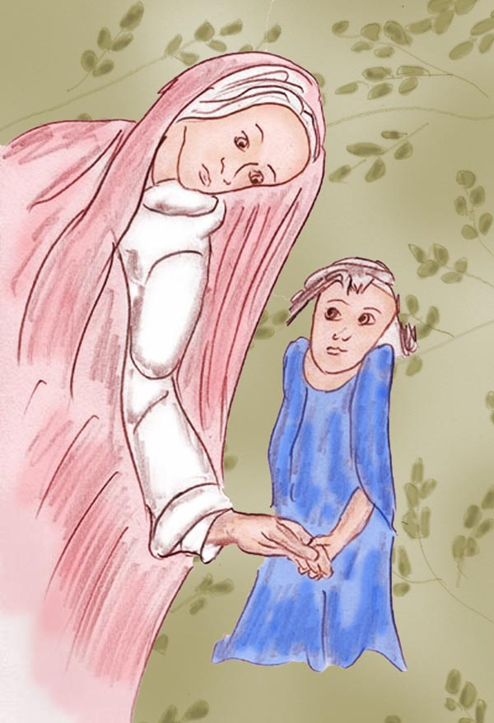

Alfred Ballabene
alfred.ballabene@gmx.at
gaurisyogaschule@gmx.de

Verzeichnis der einzelnen Ausgaben der Serie "Außerkörperliche Erfahrungen":

Teil 1 Überlieferungen

Teil 2 IBE - Im Körper Erlebnisse

Teil 3 Außerkörperliche Erfahrungen im Ätherkörper

Teil 4 Astralreisen

Teil 5 Astralebenen

Teil 6 Soziale Strukturen

Teil 7 Astralkörper, Plastizität

Teil 8 Zwischen Traum und Astralbewusstsein

Teil 9 Paranormaler Äther (Bioäther) und Ätherkörper

Teil 10 Unbewusste Aussendungen und Seelenteile

Teil 11 Medialität und Geisterkontakte

Teil 12 Jenseitige Wesen nicht-menschlicher Art
Teil 13 Das innere Licht

Inhaltsverzeichnis
Abschnitt - Soziales im Jenseits
- Helfer
- Astrale Organisationen
- Höllenbewohner

Abschnitt "Krieg der Welten"
- Gewinnen von Gefolgschaft
- Verhinderung von Religiosität und Spiritualität
- Die Krieger
- Zukunft der Menschheit

Einführung

Die Ursache dass der Mensch als Spezies in biologisch nie dagewesener Weise die Erde beherrscht, findet sich nicht alleine in seiner individuellen Intelligenz, sondern auch in der Fähigkeit sich zu organisieren. Was in urältesten Zeiten mit der Treibjagd begonnen hat, findet sich in unserer Gegenwart in komplexen Strukturen wie Berufsverbände, Gewerkschaften, staatlichen Institutionen von der Überwachung bis zum Heer, vom Gerichtswesen bis zum Finanzamt. Die Strukturen sind sehr vielfältig. Die Gepflogenheit sich zu organisieren behält der Mensch auch im Jenseits bei, sei es aus egoistischen Gründen, aus erzwungenem Gehorsam oder um anderen zu helfen. Da es im Jenseits keine staatlichen Organisationen gibt, schauen die organisatorischen Strukturen drüben etwas anders aus, als hier auf Erden. Einen kleinen Einblick sollen die folgenden Kapitel geben.

Abschnitt -
Soziales im Jenseits

Helfer (Guides)
Wir sind nicht allein. Im Laufe unserer vielen Vorleben und vielleicht auch im Laufe dieses Lebens sind wir Menschen begegnet, mit denen sich ein inniges Liebesband geknüpft hat. Wenn diese unsere Lieben drüben im Jenseits sind, so werden sie nicht nur auf uns warten, wenn wir einmal hinüber kommen, sondern sie werden, für uns unsichtbar, versuchen uns auch hier auf Erden zu helfen, so weit es ihnen möglich ist.
Auf meinen Astralreisen bin ich etlichen meiner lieben Freunden/Helfern begegnet und ich weiß, sobald ich in Gefahr bin, sind sie sofort zur Stelle.

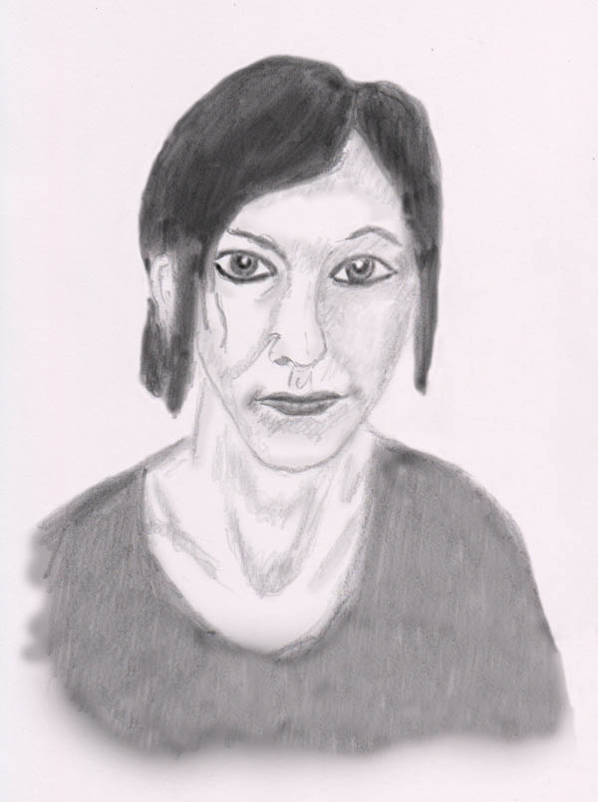

Worte an Dich

Wir empfinden uns verlassen in der Welt,
in ein Schicksal voller Not gestellt.
Doch merke, wir sind nicht allein,
es gibt Schutz verborgen und geheim.
Stets ist Hilfe da in deinem Leben,
Hoffnung mögen diese Worte geben.

Was ist ein Helfer?
Wollen wir einmal das, was in der Praxis ein inniges Verhältnis ist, hier lexikonartig beschreiben und eine Herzensangelegenheit zum Intellekt hin verschieben.

Begriffe:
Für die Helfer gibt es mehrere Begriffe, die im Umlauf sind. Außer dem deutschen Wort "Helfer" ist auch die englische Bezeichnung "guide" üblich geworden. Der Begriff "Schutzengel" ist im Volksglauben häufig verwendet, speziell für Kinder, um ihnen Ängste zu nehmen und das Selbstvertrauen zu stärken. Dieser Begriff ist sehr stark mit christlichen Vorstellungen verbunden. Im Gegensatz zu der theosophischen Auffassung, nach welcher Helfer jenseitige Verstorbene sind, sind Schutzengel von Gott geschaffene Wesen, die sich niemals inkarniert haben und von Menschen durch den Besitz von Flügeln unterscheiden, einer Vorstellung, die aus babylonischer Zeit stammt.

Geschichte:
Die Vorstellung von Helfern ist eine moderne Vorstellung. Im Christentum gab und gibt es deshalb keine jenseitigen Freunde und Helfer, weil die Seelen bis zum jüngsten Gericht ihrer Auferstehung harren. Vor dem Posaunenklang des Jüngsten Gerichtes gibt es nur den Todesschlaf, der vielleicht Millionen Jahre dauern mag.
Die altkonservative Auslegung der christlichen Lehre konnte sich jedoch im Volksglauben nie so richtig durchsetzen und man hat durch all die Zeiten an die Geister der Verstorbenen geglaubt.

Allgemeine Vorstellungen und Erwartungen, die in die Helfer gesetzt werden:
Im Allgemeinen erwarten die meisten von Helfern und Engeln, dass ihnen durch diese in weltlicher Not – Armut, Problemen, Konflikten oder Krankheit - beigestanden wird. Aus dieser Warte her gibt es auch sehr viele Berichte über das Wirken von Helfern. Die Leute vertreten hierbei meist die Auffassung, dass sie Tag und Nacht von den Helfern begleitet werden und die Helfer nichts anderes zu tun haben, als die Funktion eines Schutzengels einzunehmen.
Es ist absurd zu glauben, dass es für einen Helfer ein Muss ist, auf den Menschen aufzupassen und ihn Tag und Nacht zu observieren. Weshalb sollten Jenseitige ihre Entscheidungsfreiheit verlieren? Weshalb sollten sie nicht entscheiden können ob sie helfen wollen, wie sie helfen wollen und wem sie helfen wollen? Helfer sind freie Wesen. Es sind jenseitige Menschen, die lernen und sich weiter entwickeln wollen, auch wenn sie gleichzeitig bereit sind zu helfen.

Mein persönlicher Bezug zu den Helfern (Ballabene):
Meinen persönlichen Bezug möchte ich deshalb genauer beschreiben, weil die hier gebrachten Beispiele fast ausschließlich aus eigenen Erfahrungen stammen und sich hierbei wesentlich von den üblichen Darstellungen und Erwartungen von Helfern unterscheiden.
Was meine Helfer anbelangt, sind sie mir oft im Leben beigestanden, obwohl ich nie darum gebeten hatte, sondern einfach ihrer Hilfe vertraut hatte. Sie haben mir oft und eindeutig geholfen, dies jedoch nie auch nur mit einem Wort erwähnt. Es war ihnen nicht wichtig.
Was meinen Helfern jedoch wichtig war, das war meine spirituelle Entwicklung. Hierzu sind sie mir meine Helfer erschienen, um mir durch die Übertragung ihrer Liebe mir zu zeigen, wie spirituelle Liebe sich anfühlt und sich diese etwa von den verschiedenen Formen irdischer Liebe unterscheidet, etwa einer erotischen Liebe wie Verliebtsein, das allgemein als das non plus ultra der Liebe verstanden wird.
Ein zweiter wesentlicher Grund ihres Erscheinens war, mir durch ihre sichtbare und fühlbare Präsenz das Gefühl ihrer Nähe zu geben und zugleich auch den Beweis, dass es eine jenseitige Welt gibt und die von den Helfern vermittelten Werte für das irdische Leben wichtig sind. Es ist ja nicht leicht in einer Welt, in der Materialismus als wissenschaftlich und bewiesen gilt und unter Menschen, die nie etwas erlebt haben, Glauben und Zuversicht aufrecht zu erhalten.

Jenseitige Tätigkeiten der Helfer:
Die Tätigkeit der Helfer beschränkt sich nicht lediglich auf die Hilfe für Verkörperte. Sie wirken auch im Jenseits, dort vielleicht mehr als auf Erden - zumindest ist es ihnen dort leichter zu helfen. (siehe hierzu Berichte über Pflegeheime und sonstige Institutionen für frisch Verstorbene.

Meine Begegnungen mit Helfern (Ballabene):
Von Zeit zu Zeit begegnete ich, und das gilt nach wie vor, bei Astralreisen dem einen oder anderem Helfer aus einer Gruppe von befreundeten Jenseitigen. Die meisten aus der Gruppe haben sich für den einen oder anderen Aufgabenbereich spezialisiert - etwa Heilen oder Lehren. Meist gibt es innerhalb der Gruppe jüngere Mitglieder, die ausgebildet werden.

Da Begegnungen innerhalb von Astralreisen für mich nicht so häufig sind und ich auch nicht in der Lage bin, wenn etwa bloß eine Frage vorliegt, den Aufwand einer Astralreise mittels Tieftrance auf mich zu nehmen, habe ich eine leichtere, jedoch weniger beeindruckende Form der Kommunikation erlernt – den medialen Kontakt.

Zur Medialität kann man sicher veranlagt sein, aber man kann sie auch erlernen und schulen. Dann entsteht ein innerer Kontakt, der am Anfang sehr nach eigenen Vorstellungen aussieht. Mit der Zeit bekommt man jedoch Übung, um Eigenes von Fremden zu unterscheiden. Gelegentlich suche ich auf diesem Weg um Rat. Das kann dann so aussehen wie im nachfolgendem Gedicht:

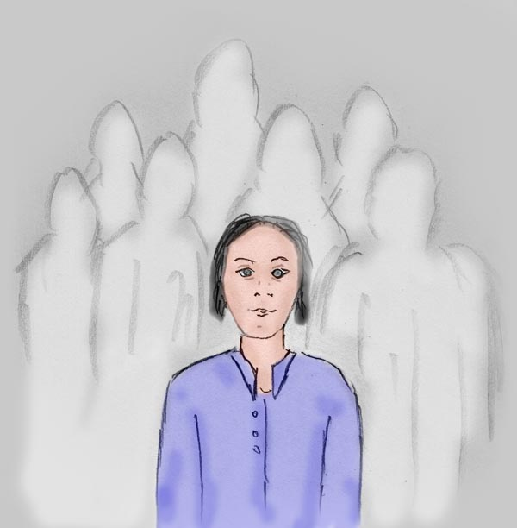

Der Rat
(Frage an die jenseitigen Helfer)

„Helft, ich brauche euren Rat“,
so schallt mein Ruf hinauf in Himmels Höhn.
Es bleibt nicht ungehört mein Ruf;
wartend schon steh’n hohe Geister,
ich fühl es klar, um mich im Kreis,
lauschend meinem Begehren.
„Was soll ich tun", frag ich.
"Was hab’ ich falsch gemacht?“
Doch Stille herrscht!
Noch mal stell ich meine Frage.
„Lausch in die Stille“, hör ich,
„in dir ist schon die Antwort,
du brauchst nicht unseren Rat.“
Widerwillig wende ich mich ab.
Das innere Wissen war mir nicht recht.
Ich hoffte mich zu irren, deshalb der Ruf,
was ich wünschte, wollt ich hören,
und nicht was meine innere Stimme sagte.
(Aus: A. Ballabene: "Die blaue Jurte")

Zunächst, als ich in den Yoga kam begegnete ich einigemale der jenseitigen Helferin St. Sie war/ist eine sehr fortgeschrittene jenseitige Gurini (weibliche Form von Guru) und stand meiner irdischen Yogalehrerin zur Seite und trug die obere Aufsicht über die Yogagemeinschaft im Sinne einer Koordination.

Meine erste Begegnung mit Helferguru St. (Ballabene)
Es war ein Astraltraum. Ich ging entlang einer breiten Straße mit unauffälligen Häusern auf beiden Seiten. Es könnte hier in Mitteleuropa gewesen sein. Ohne ersichtlichen Grund, von innen her gelenkt, betrat ich ein Haus. Durch das Tor, das ich soeben durchschritten hatte, gelangte ich in eine Einfahrt mit seitlichen Türen. Ich öffnete eine dieser Türen und sah, dass es die rückwärtige Türe eines Vortragsaales war. Der Saal war fast voll. Es waren zirka 50 Menschen, die dort mit dem Rücken zu mir saßen. Ein Mittelgang führte durch Reihen. Unsicher betrat ich den Raum und setzte mich in die vorletzte Reihe. Da trat jemand an mich heran und forderte mich auf mitzukommen. Er führte mich zur ersten Reihe, wo er mich bat mich zu setzen. Ich zögerte ein wenig, denn dies schien mir eine völlig ungerechtfertigte Ehre, wo ich doch erst drei Monate im Yoga war und mich sehr gering fühlte.
Kaum hatte ich mich gesetzt, da trat eine edel aussehende Dame mit orientalischen Gesichtszügen vor das Publikum und hielt eine Rede, von der ich leider nicht das Geringste im Gedächtnis behalten konnte.
Wie sich später heraus stellte, war dies die Helfergurini St. Ich habe sie später noch öfters gesehen und war immer glücklich, wenn ich ihr begegnen konnte.

Eine weitere Begegnung mit der jenseitigen Gurini (Ballabene)
Es war am Anfang meines Yogaweges. Ich war gerade aus dem Schlaf aufgewacht, auf meinen Ellbogen gestützt und schaute in den Raum. Vor der Türe stand eine Gestalt in einem weißen Sari und mit sehr edlem Gesicht. Sie stand ganz still. Einige Sekunden schaute ich eher verdutzt hin. Dann dachte ich: "wie kommt diese Frau hier herein, da wird wohl die Eingangstüre offen sein". Mit einem Satz sprang ich auf und die Gestalt war verschwunden. Ich war sehr verblüfft und da erst dämmerte es mir, dass ich vielleicht einem jenseitigen Wesen begegnet sei. Ich hatte nie wieder eine solche Sicht und es tat mir später sehr leid, dass ich diese einmalige Gelegenheit so verpatzte.


Ein Strauß weißer Lilien (Ballabene)
In einer Astralwanderung mit tagesklarem Bewusstsein ging ich eine Straße entlang, die aus der Stadt hinaus führte. In einiger Entfernung stieg sie einen Hügel an und man sah schon das Grün der Bäume und keine Hausgiebel mehr. Äcker und Strauchinseln, die bereits vor der Hügelkuppe zu sehen waren, gaben der Landschaft einen Liebreiz. Es machte mir Freude unbeschwert die Natur genießen zu können. Nachdem ich ein kurzes Stück gegangen war, gelangte ich zu einem einstöckigem Bauernhaus mit einem steingepflastertem Platz davor. Ein kleiner Zubau verdeckte teilweise die Sicht. Eben wollte ich vorbeieilen, da sah ich zirka fünf Leute dort stehen. Ich schaute genauer hin und erkannte darunter die Helfergurini St. in einem weißen Sari. Sie lächelte mir zu. Sofort eilte ich zu ihr hin.
St. lächelte und schwieg. Sie hatte bislang noch nie ein Wort zu mir gesprochen, sie übertrug telepathisch Inhalte. Diesmal sprach sie indirekt zu mir, indem sie mir, begleitet von einem Strom immenser Liebe, einen Strauß weißer Lilien überreichte. Vertieft in das lächelnde Antlitz jener so verehrten jenseitigen Gurini wachte ich dann auf.

Mir am nächsten zur Seite steht mein jenseitiger Lehrer Helfer H. Es verbindet mich eine tiefe, vertraute Freundschaft mit ihm. Ihn würde ich als intellektuell und humorvoll klassifizieren. Mein Verhältnis zu ihm ist kameradschaftlich und nicht ehrfürchtig.

Meine erste Begegnung mit meinem jenseitigen Lehrer H. (Ballabene)
Während ich durch die Gegend einer Vorstadt mit Gartenhäusern wanderte, fiel mein Blick auf ein Haus, das mich durch seine Ausstrahlung anzog. Ich bog von der Straße ab und betrat den Hausflur des einstöckigen Hauses. Als wäre ich hier zu Hause durchquerte ich den Flur in Richtung des rückwärtigen Gartens. Dieser war prachtvoll. Übergroße Blumen leuchteten mir in den schönsten Farben entgegen. Bei einer Blume blieb ich stehen, um mir diese genauer anzusehen.
Da trat jemand an mich heran und fragte mich, welche Pflanzenart dies wohl sei.
"Auf einer Astralebene hat es keinen Sinn Pflanzen zu klassifizieren, denn da kann es alles geben", gab ich zur Antwort.
Der Mann, der mich fragte lächelte zu meinem Kommentar freudig amüsiert. Offenbar war dies eine Testfrage. Er geleitete mich den Gartenweg weiter zu einem kleinen ebenerdigen Haus. Dort im Flur stand eine Bank, auf die ich mich mit ihm hinsetzte. Ich wollte soeben wieder etwas zu ihm sagen, da wies er auf die andere Seite der Bank neben mir hin, von der ich gerade den Blick abgewendet hatte, weil ich ja mit ihm sprechen wollte.
Ich blickte mich um und sah neben mir die Gurini St. und einige mir unbekannte Männer. Da es in jenseitigen Ebenen keine Geräusche gibt, außer man erwartet ein Geräusch, war die unbemerkte Annäherung nicht ungewöhnlich. Die Gurini St. lächelte mich freundlich an. Neben ihr saß ein Mann, den ich nicht kannte und der ebenfalls freundlich lächelte.
Ich wendete mich wieder meinem vorherigen Begleiter zu und fragte ihn: "Wie heißt du?"
Er blickte mich wie einen kleinen Buben an und sagte: "Heinrich Naseweis". Dann lachte er schallend. Kann sein, dass ich bei dieser unverhofften Antwort einen etwas verblüfften Gesichtsausdruck gemacht hatte.
Im nächsten Augenblick war ich wieder in meinem irdischen Körper zurück.

Das Willensduell (Ballabene)
Ich kam gerade einen U-Bahnschacht heraufgestiegen und wendete meine Schritte einem kleinen Platz zu, der von hohen Häusern umschlossen, sehr romantisch aussah. Als ich wie ein Tourist die Umgebung einer näheren Betrachtung unterziehen wollte, verfing sich mein rechter Fuß in einer großen Zeitungsfolie. Ich wickelte die Folie herunter und ging weiter. Es waren jedoch nur einige wenige Schritte, als sich derselbe Vorgang wiederholte. Wieder wickelte ich meinen Fuß frei. Leicht verdutzt und verärgert blickte ich auf und gewahrte nicht weit von mir einen Mann, der sich alles mit amüsiertem Lächeln ansah. Es war Helfer H, der mir offenbar den Streich gespielt hatte. Jetzt wollte auch ich meinen Spaß haben und eilte zu ihm und konzentrierte mich mit all meiner Willenskraft darauf, sein Gesicht wie eine Gummimaske zu verzerren. Es gelang mir auch tatsächlich, jedoch nur für zwei Sekunden, dann hatte sich mein Helferguru wieder unter Kontrolle. Vergnügt lachten wir beide darüber.

Hinweise vom Helfer A. (Ballabene)
Der Weg führte an einer Schottergrube vorbei. Einige Bagger standen darinnen. Gleich nebenan war ein hohes Stahlgerüst, eine für mich undurchschaubare Konstruktion. Die Gegend war leicht hügelig, jedoch abweisend kahl. Alles war in ein Dämmerlicht getaucht. Ich ging noch ein Stück des Weges, als mein Sehvermögen gänzlich ausfiel und ich mich in nachtschwarzer Dunkelheit vorfand. Als letzte Orientierungsmöglichkeit blieb mir mein räumliches Tastempfinden, zumindest auf einige Meter im Umkreis. Unfähig etwas zu sehen blieb ich einfach stehen und wartete ab. Wenige Augenblicke später fühlte ich mich von einigen Menschen umgeben. Ich konnte deren Anwesenheit genau erfühlen und sogar abschätzen wie viele Personen es sein mochten. Es waren zirka fünf bis sechs Leute. Ich verhielt mich indifferent und wartete ab. In etwas barschem Ton wurde ich kurz darauf gefragt, warum ich niemanden begrüße. Ich jedoch hatte keinerlei Lust jemanden zu begrüßen, den ich nicht sehen und beurteilen konnte und zeigte auch keinerlei Interesse an dieser Formalität. Die Worte hatten für mich den gegenteiligen Effekt. Merkten diese Helfer nicht, denn um solche schien es sich zu handeln, dass ich nicht sehen konnte? (Tatsächlich können die Helfer meinen jeweiligen Zustand nur aus meinen Gedanken telepathisch erfahren.)
Peinlich berührt schwieg ich. Um die Situation zu überbrücken, wurde mir gesagt, dass ich einige Fragen stellen dürfe. Blind und hilflos dieser Situation ausgesetzt, war mir jedoch jede Freude an einem Gespräch vergangen.
Die Helfer entfernten sich alle bis auf eine junge Frau, die bislang schwieg. Nun war ich eher zu einem Gespräch bereit und beklagte mich in Gedanken über die als ungerecht empfundene Abweisung. Die junge Dame gab mir keine Antwort, weder als Trost noch zur Rechtfertigung. Sie strahlte mir jedoch sehr viel Liebe zu und ich fühlte mich gleich besser und verstanden. Da mir nichts Besseres einfiel, fragte ich sie, ob die anderen Personen, die vorhin um mich gestanden wären, Helfer oder jenseitige Yogis wären und unserer spirituellen Gruppe angehörten. Auf diese Frage erhielt ich keine Antwort.
Allmählich begann sich mein Sehvermögen leicht zu bessern und ich konnte zumindest wieder Konturen und kleine Details erkennen. Aus diesem Grund fragte ich die junge Dame, ob sie die Helfergurini A. wäre. Sie bejahte es.
Da ich offenbar nicht in Fragestimmung war, begann sie von sich aus zu sprechen. Die Gurini erzählte mir, dass Guru Ananda eine besondere Vollmacht (Gabe) hätte, um für mich Karma abzutragen. Nicht jeder Mensch könne dies nach eigenem Gutdünken. Das könnte zu ungewollten Selbstschädigungen führen und jenen gutmeinenden Menschen in seiner spirituellen Entwicklung zurück werfen, was unter allen Umständen vermieden werden soll.
Nach dieser Belehrung sagte ich der Helfergurini, dass meine Meditationen zur Zeit sehr schlecht gehen würden und ich unfähig wäre tiefere Zustände zu erreichen. Auf das hinauf fragte mich die Helfergurini A., wie es mir am Vorabend gegangen wäre. Da verliefen allerdings meine Meditationen sehr gut und ich befand mich in einem fast euphorisch glücklichen Zustand von Liebe und Gottesverbindung. Dies sagte ich auch A. und wusste gleichzeitig, dass mir gestern bei den Meditationen sehr geholfen wurde.
Die jenseitige Gurini setzte wieder von sich aus das Gespräch fort und sagte mir, dass sie sehr unter dem Elend der Welt leide. Erstaunt gab ich zur Antwort, dass ich bislang dachte, dass eine fortgeschrittene Seele auf einer hohen Ebene immer glücklich wäre. Auch dann, sagte sie, bedrücke sie das Leid der Welt und sie wäre erfüllt von Mitleid.
Eine mentale Zustrahlung sagte mir, dass das Gespräch beendet sei und ich neigte mich in Dankbarkeit zum Abschied.

Beistand meiner Helfer (Gauri)
"Ich stand mit meinem ätherischen Körper direkt vor meinem Altar und erblickte das Bild meiner Schutzgottheit an. Da löste sich plötzlich eine Masse direkt von der Oberfläche des Bildes ab und formte sich vor meinen Augen zu einem großen und hageren Mann der einen spitzförmigen kahlen Kopf hatte. Der Mann hatte dunkle Augen und fixierte mich nun mit einem festen und diabolischen Blick während er langsam auf mich zukam. Dabei hielt er die Hände wie Krallen vor sich hin um mich zu ergreifen.
Als ich ihn sah, war ich auf einmal alarmiert. Ich wusste nicht wer er war, aber ich stellte mich nun auf einen Kampf ein. Vorher aber richtete ich meinen Geist blitzschnell auf das Anahata und rief meine Helfer.
Der Gegner hatte nicht einmal einen Schritt nach vorne getan, da materialisierten sich aus dem Nichts zwei Helfer je auf eine Seite von mir. Sie beiden waren junge Männer Mitte Vierzig und waren ganz normal angezogen. Beide standen nun je zu meinen Seiten und blickten den Angreifer ernst an. Sie machten aber ansonsten keinerlei Anstalten etwas anderes zu tun. Ich schaute sie gar nicht an, denn ihre Anwesenheit überraschte mich gar nicht. Ich kannte sie offenbar so gut und so lange, dass es mir nicht in den Sinn kam, sie mir genau anzuschauen.
Der Gegner hielt nun auf einmal verdutzt inne. Damit hatte er nicht gerechnet.
Es ging nun so weiter, dass meine Helfer es gar nicht zu einem Kampf kommen ließen. Der Geist musste meine Wohnung verlassen. Aber er wandte sich nun hin und her, versuchte den Rauswurf hinauszuzögern, indem er in seinem Benehmen schleimig wurde und sich zu rechtfertigen versuchte. Ich hätte ihn am liebsten mit einem Tritt hinaus geworfen, aber meine Helfer waren offensichtlich gegen unnötige Gewalt. Sie standen da, still und seelenruhig und machten dem Eindringling dennoch unmissverständlich klar, dass er raus musste und zwar sofort.
Das tat er dann auch. Aber nicht durch die Tür, sondern er musste meine Wohnung durch den Balkon verlassen, denn von da aus war er ja auch rein gekommen. Er versuchte weiterhin sich dabei Zeit zu lassen. Offensichtlich wollte er nicht dorthin zurück wo er hingehörte. Da mein Balkon keine Tür hat, musste er über das Balkongeländer steigen. Er hatte schon einen Bein darüber gestellt und musste nun nur noch den Oberkörper auf die andere Seite hieven. Er rührte sich aber nicht weiter sondern schaute uns weiterhin abwechselnd an, ob wir es uns doch anders überlegen würden. Da hatte ich nun keine Geduld mehr mit ihm. Ich gab ihm einen Tritt und so rutschte er nach unten und fiel ab.
Ich wohne im ersten Stock und demzufolge hätte ich seinen Aufprall hören müssen. Aber dem war nicht so. Ich hörte nichts. Später erzählte mir mein Guru Vayu, dass jener Geist als er nach unten fiel, in die ihm zugehörige Ebene befördert wurde.
Jedenfalls, meine Helfer kommentierten meine Aktion nicht. Ich erfühlte, sie hätten es nicht getan, aber sie hatten offensichtlich sehr gute Kenntnisse was die menschliche Natur angeht und drum sagten sie mir nichts. Sie waren ja da um mir zu helfen und das hatten sie auch getan und sie hatten Verständnis für meine Reaktion. Die Schnelligkeit ihres Eingreifens überraschte mich aber doch sehr. Offensichtlich wissen sie genau wann Hilfe angebracht ist und wann nicht."

Todesengel, Todhelfer
Vorweg, es gibt hierfür in unserer Sprache keine passende Bezeichnung. Es gibt in der geläufigen Vorstellung nur einen Tod als Gestalt, der irgendwie allgegenwärtig ist. Deshalb gibt es kein Mehrzahlwort wie etwa "Tode". Um das auszudrücken, muss man sich einen passenden Behelf suchen, wie etwa Todesengel. Hier gibt es ein Mehrzahlwort, doch versteht man darunter wiederum Engel, was wiederum nicht der Realität entspricht.

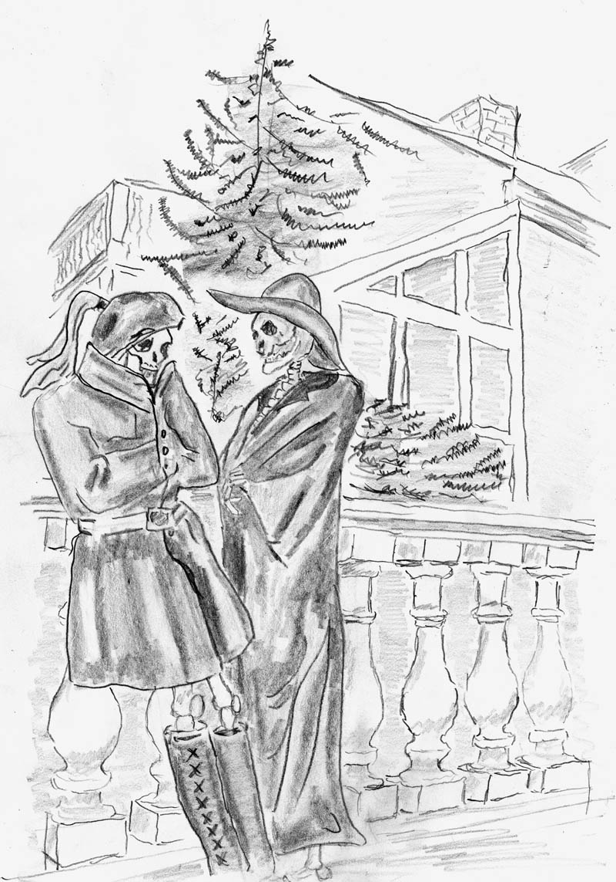

Was sind Todesengel?

Zunächst folgendes: ein Todesengel erscheint wenn jemand stirbt und kann da helfend eingreifen. Es ist jedoch folgendes zu bedenken: Alles Leben hier auf Erden, nun schon seit drei und eine halbe Milliarde Jahren, durchläuft den Zyklus von Geburt und Tod. Das ist so in der Schöpfung notwendigerweise enthalten und hierzu hat es nie Todesengel benötigt und wird es auch in Zukunft keine benötigen. Sterben ist ein natürlicher Vorgang und hierzu benötigt es keine Engel, die einen Hokus Pokus dazu machen müssen. Die Todesengel oder wie immer man das nennt sind eine menschliche Einrichtung, genauso wie Ärzte und Heiler eine menschliche Einrichtung sind. Immer schon sind Tiere und Menschen krank und wieder gesund geworden, auch ohne Heilerhilfe. Aber mit Hilfe werden sie besser gesund, zumindest, wenn die Heiler gut sind. Ein Heiler ist also ein Helfer. Genauso gilt das für die Todesengel. Auch die sind Helfer. Wenn jemand stirbt, so erscheinen sie ihm und helfen diesem Menschen in eine jenseitige Ankunftsebene zu kommen, wo dieser Mensche geheilt und ihm geholfen wird. Andernfalls, wenn dem Menschen nicht durch einen Todesengel geholfen wird, bleibt er mitunter als erdgebundener Geist hängen. Den erdgebundenen Geistern, die es nach wie vor in Hülle und Fülle gibt, hat niemand geholfen, wahrscheinlich, weil sie ungut zu anderen waren und es nicht verdient haben.

Jetzt wird es etwas kompliziert. Ein heller Todesengel will einen Menschen in eine gute Sphäre führen. Es schickt jedoch auch die Hölle ihre Todesengel aus, um Menschen in die Hölle zu bringen und sie dort anschließend zu unterwerfen.

Damit nicht jeder machen kann was er will und da ein Chaos an Interessenskonflikten entsteht, gibt es ein Schiedsgericht von sehr entwickelten Seelen. Die entscheiden was erlaubt und was nicht erlaubt ist.

Jenseitige Gemeinschaften und Orden

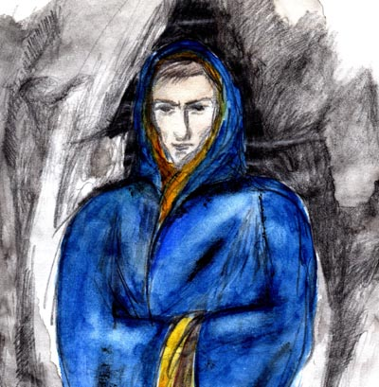

Im Jenseits setzt sich das soziale Zusammenwirken der Menschen in komplexen Organisationen fort, so wie die Menschen es mit steigernder Zivilisation allmählich in der irdischen Welt erlernt haben.
Der Abbau des Egoismus zugunsten von Idealismus mit sozialem Engagement scheint der Sinn einer Reinkarnation hier auf Erden zu sein. Nur wird das auf Erden nicht erkannt. Sehr wohl jedoch im Jenseits. Dort sind karitative Tätigkeiten das Hauptanliegen der Tätigkeiten und der Ausbildung hierzu. Die diversen Orginisationen sind sehr vielfältig. Oft sind sie eine Fortsetzung und Ausweitung von karitativen oder kirchlichen Organisationen, die es bereits auf Erden gibt.

Einige der markantesten Strukturen:
  - Heiler mit "Spitäler" und Sanatorien zur Heilung psychischer Fixierungen
  - Religiöse Gemeinschaften
  - Helfer Orden

Dass die sozialen und spirituellen Helfer sich in Gemeinschaften gliedern erfolgt aus Logik:
  - Koordination der Aktionen und Aufgabenteilung
  - Weitergabe an Wissen und Erfahrung an neue Mitglieder, welche mithelfen wollen.

Was veranlasst Verstorbene einer Gemeinschaft beizutreten?
Werbung im irdischen Sinne ist zumeist nicht nötig. Die Jenseitswanderer schließen sich Gemeinschaften aus verschiedensten Motivationen heraus von selbst an:

Aus der unmittelbaren Erfahrung eigenen Leides und der Erlösung durch die Hilfe anderer:
Die meisten, denen in großer Schwierigkeit geholfen wurde, empfinden Dankbarkeit und Mitgefühl für andere Leidende und möchten gerne auch andern helfen. Zu ihrem großen Erstaunen stellen viele oft fest, dass das Leid aus einer inneren Vorstellung heraus erfolgte und nicht durch eine äußere jenseitig-göttliche Gerichtsbarkeit. Das ganze Leid war sozusagen umsonst und hätte man sich ersparen können, hätte man nur gewusst, dass es aus "Einbildung" resultierte. Dieses "unnötige" Leid möchte man anderen ersparen, sei es, dass man sie über die psychischen Mechanismen aufklärt oder sei es, dass man ihnen mit Tricks oder "Ablass", die "Sünden" erlässt und dadurch die Schuldgefühle und den Hang zur Selbstbestrafung auflöst.

Suche nach Kontakt und Flucht aus der Einsamkeit:
Der Mensch ist ein soziales Wesen mit Sehnsucht nach Kontakt und Ansprache. Ein abgesondert sein wird im Allgemeinen eher als Strafe empfunden. Dies gilt umso mehr im Jenseits, wo Gedanken und Gefühle durch direkte Übertragung unmittelbar von anderen Menschen erfahren werden können. In der ersten Phase im Jenseits, in welcher die Gedanken unrein und unkontrolliert sind, da schämen sich die meisten darob. Sie ziehen sich dann in Winkel, Höhlen oder Behausungen zurück und leben dort in Einsamkeit, weil sie es als Schande empfinden, wenn ihre wahre Wesensart derart offen zu erkennen ist. Es muss zuerst die überhöhte Selbsteinschätzung fallen, bis man fähig ist sich mit all seinen Schwächen offen zu zeigen. Dann erfolgt die Erkenntnis, dass man nicht nur selbst, sondern alle Menschen mit diesen Schwierigkeiten zu kämpfen haben/hatten. Dann, wenn die inneren Spannungen sich glätten, dann verschwinden auch Aggressionen, Selbstvorwürfe etc., also jene Antriebskräfte, welche die Quelle der "bösen" Gedanken sind. Endlich kann dann das Herz von Liebe und Mitgefühl erfüllt werden. Ist man jedoch einmal in den Strom der Liebe eingebettet, dann kann man von diesem Gefühl nicht genug haben, da es ja sehr schön ist. Man sucht andere mit ähnlichen Erfahrungen auf, die jenes Gefühl entgegenbringen, so dass man immer wieder von neuem in diesen schönen Zustand eintauchen kann.

Das Streben sich in der jenseitigen Welt zurecht zu finden
Seit jeher hat sich der Mensch Erklärungsmodelle gebildet, - wie die Welt entstanden ist, wie sie beschaffen ist und wie man den Gegebenheiten durch entsprechende Rituale manipulieren kann. In den verschiedenen Epochen gab es die unterschiedlichsten Rezepte, um Sicherheit und Geborgenheit im Leben zu finden.

Für viele in unserer Jetztzeit erfolgt durch die unverhoffte Erfahrung, dass das Leben nicht mit dem Tod endet, im Jenseits ein Paradigmenwechsel, wobei die Emotionen umso stärker sind, je stärker der Glaube an den Materialismus war. Diese Menschen möchten jetzt mehr über das Wesen vom Leben und der Schöpfung wissen und schließen sich religiösen und spirituellen Gruppen an, von denen sie den Eindruck haben, dass diese kompetent wären. Allerdings herrscht speziell auf erdnahen Ebenen diesbezüglich oft größte Verwirrung. Es wimmelt von "Sekten" und "Wissenden" welche ihre eigenen Erklärungsmodelle öffentlich predigen. Zu den Menschen, die durch einen Paradigmenwechsel eine Neuorientierung suchen, kommen auch Strenggläubige, welche sich nur noch einen kleinen Schritt vom Paradies entfernt finden, in das sie in Belohnung für ihre Missionstätigkeit gelangen würden. Hierzu ist zu sagen, dass die religiösen Theorien nicht so sehr entscheidend sind, als vielmehr das Gefühlsleben, das sich in Liebe, in Erfüllung der Religion oder im verschlossenem Besserwissen zeigt. Diejenigen, die ihre Religion auf Erden mit dem Herzen befolgt haben, können auch im Jenseits in ihrer Religion die Erfüllung finden.

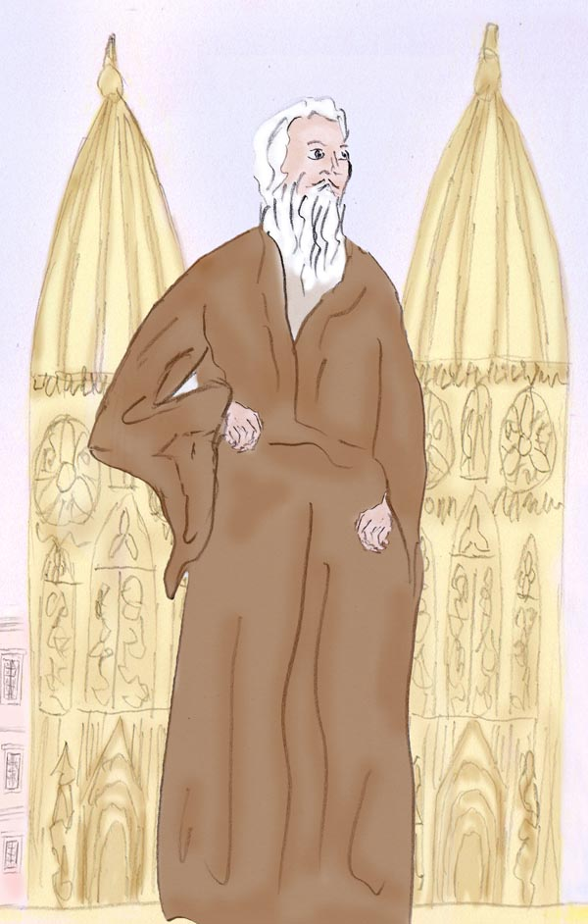

Der Orden der "Schmutzigen Brüder" (eigenes Erlebnis)
Sie machte keinen einladenden Eindruck auf mich, die Stadt; sie war dämmrig, die Häuser mit abfallendem Verputz, keine Lichter, hin und wieder eine Hausruine mit nachtschwarzen Fensterhöhlen.
Man kann jedoch aus allem lernen und was konnte mir schon passieren? Wenn es brenzlig werden würde, könnte ich mich in Sekundenschnelle in den sicheren, materiellen Körper zurückbegeben, den ich da zu Hause, in einem wohlig warmen Schlafmantel gehüllt, zurückgelassen hatte.
So machte ich unbeschwert einen kleinen Stadtrundgang. Die Straßen waren ziemlich ausgestorben, und somit war dieser Spaziergang nicht sonderlich interessant. Also suchte ich nach einem Haus, wo ich jemanden zu einem Gespräch finden könnte. Ein jedes Haus hat seine spezifische Ausstrahlung und an ihr kann man das Wesen seiner Bewohner empfinden. Manchmal wird man auch von innen her geleitet.
Alsbald stand ich vor einem dreistöckigen billigen Basena-Haus (= für die Bewohner befindet sich das Fließwasser am Gang oder im Freien). Ich öffnete das Haustor und trat ein. Basena-Haus nennt man in Wien jene Häuser der Jahrhundertwende, in welchen sich das Fließwasser am Gang befunden hatte und wo sich die Frauen regelmäßig zu Tratsch oder Streit getroffen hatten. Alles ist in diesen Häusern oft eng gebaut. Ich entschloss mich, den Wendelgang der steinernen Stiege empor zu gehen. Auf halbem Weg zum ersten Stock begegnete mir ein Mönch. Ich war überrascht über diese unvermutete Begegnung und er offenbar auch. Wir waren uns sympathisch. Der Mönch trug ein dunkles Kapuzengewand ähnlich dem der Franziskaner, jedoch in dunkelgrau. Da ich ihm anscheinend auch sympathisch war, sagte er mir, um meinem Erstaunen über seine Anwesenheit zu begegnen kameradschaftlich zu mir: "Ich gehöre zum Orden der ,Schmutzigen Brüder', und wir haben es uns zur Aufgabe gemacht, die Seelen hier zu trösten und ihnen zu einer aufgeschlossenen Einstellung zu verhelfen, zu Hoffnung und Gottesglauben."
"Wir nennen uns deshalb 'Schmutzige Brüder'," sagte er auf meine stumme Frage, "um dadurch zu jenen Seelen leichter Zugang zu finden, die sich unrein und ausgestoßen fühlen. Sie betrachten uns dadurch als Schicksalsgenossen und sind dann bereitwilliger und zugänglicher." Ich fand die Idee ganz großartig, wurde jedoch wenige Augenblicke später in meinen Körper zurückgezogen.
Leider hören Astralwanderungen oft gerade dann, wenn sie besonders spannend werden, auf. Vielleicht wird durch die Erregung das Gehirn zu aktiv und man fällt aus dem erforderlichen Tiefenzustand.

Ein kurzer Besuch (eigenes Erlebnis)
Ich ging ein Stück mit Guru Ananda den Gang entlang. Beide schwiegen wir in gutem Einvernehmen. Guru Ananda betrat einen Raum, um eine Yogastunde zu halten. Meine Stunde war in einem Nachbarraum. Ich betrat den Raum und dort wartete schon eine Gruppe von ca. 5 Leuten. Sie saßen um einen Tisch und waren mir alle unbekannt. Durch diese Situation steigerte sich auf einmal meine Bewusstheit und meine Wahrnehmung wurde sehr plastisch und absolut lebensnahe. Ich betrachtete sie einzeln, eine(n) nach dem anderen. Sie blickten mich freundlich an und waren mir alle sehr sympathisch. Ich ging zu ihnen und setzte mich zu ihnen auf die Bank. Neben mir saß ein ca. 8 jähriges Kind. Ich streichelte es am Kopf, und stellte mich der Gruppe als Vayu vor, in der Erwartung, dass jeder mir nun seinen Namen nennen würde. Es kam jedoch nicht dazu, denn in diesem Augenblick wachte ich auf.
Gemeinschaft aller Religionen (eigenes Erlebnis)
Ich betrat eine große Halle. An den Wänden saßen Mönche in verschiedenen Ornaten; Yogis, Zen-Mönche usw. Ich war über die Toleranz und Freiheit in diesem Kloster sehr angetan und dachte mir, dass alle durch den Austausch ihrer oft alten Traditionen voneinander sehr viel lernen könnten.
Dann besuchte ich in einem Nebenraum einen Roshi, der diesem Kloster vorstand. Er nahm eine Kerze, schuf die Illusion, dass sie wesentlich größer wäre und warf sie an die Wand. Von der Wand fiel relativ wenig Wachs, etwa in der Menge einer kleinen Kerze.
Der Roshi schaute mich fragend an.
Ich sagte: "aus nichts wird nichts".
Der Roshi war mit der Antwort zufrieden und nickte."

Höllenbewohner
Eine Höllenregion kann man mit einem Gefängnis vergleichen, oder auch mit einem Slum - es ist kaum voneinander zu unterscheiden und vielleicht gibt es beides. Im Slum herrschen chaotische Verhältnisse und das Faustrecht. Jene Höllenregionen, die mit Gefängnissen vergleichbar sind, sind komplexer aufgebaut. Darüber soll jetzt einiges im Detail gesagt werden.

Höllenregionen mit Verwaltungsstrukturen, vergleichbar mit Gefängnissen:

In ihnen gibt es drei Kategorien von Bewohnern:
- Gefängniswärter - diese entsprechen der Gefolgschaft des Gefängnisdirektors, der als Herrscher über eine Höllenregion hier in den Schriften "Höllenfürst" genannt wird.
- Inhaftierte - diese entsprechen Menschen mit kriminellem und böswilligem Verhalten, welche in den verwalteten Höllenregionen in einer wilden und wüsten Freiheit leben können. Unter ihnen herrscht das Faustrecht.
- Naturwesen, die in jenen Regionen zum Leben erwacht sind und sich dort weiter entwickeln. Im Vergleich zu einem Gefängnis entsprechen diese Naturwesen den Tauben oder Ratten, welche das Biotop eines Gefängnisses bevölkern.

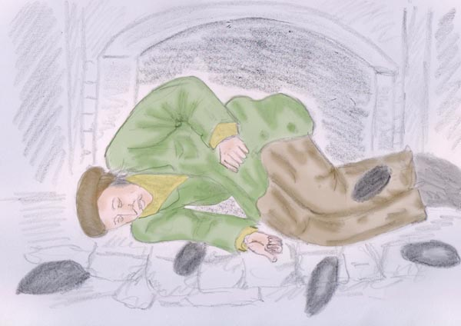

Vampirisierende Sauger in Rattengröße als Bewohner von Labyrinthebenen

Höllenwesen als Diener eines Höllenfürsten

Zum Stab eines Höllenfürsten gehören Intelligenzen mit verschiedensten Aufgabenbereichen. Alle sind sie in ihrem Wesen sehr kriegerisch, was nicht heißt, dass sie unkontrolliert aggressiv wären. Um nicht in einen Schematismus zu verfallen will ich mich mit einem oder mehreren Beispielen begnügen.

Dämon tötet Nachtschwärmer (S., 15.08.16)
"Ich war zuerst bei Freunden und machte mich dann mit F. auf den Weg nachhause. In dem Park vor meinem Haus lag eine Bekannte von uns. Ich versuchte sie dazu zu überreden mit uns in meine Wohnung zu kommen, doch sie war kaum ansprechbar und völlig in eigene Vorstellungen verfangen. Es war bereits Dämmerung und ich wusste, dass diejenigen, die nach Sonnenuntergang noch draußen waren von einem unbarmherzigen Schlächter gerichtet werden würden. Da die Bekannte nicht ansprechbar war, entschloss ich mich sie in die Wohnung zu tragen. Ich nahm sie auf den Arm und sie schien verwirrt. Ich wusste, dass wir schnell nach drinnen mussten. Scheinbar war es schon später als ich dachte, denn ich sah ganz in der Nähe den Schlächter umgehen. Wir hetzten zur Haustür und stiegen in den Fahrstuhl. Ich wusste jedoch, dass wir zu spät hinein gegangen waren. Auf meiner Etage angekommen, wurde meine Begleiterin von einer Hilfskraft des Schlächters, die eher an eine Maschine als an ein Lebewesen erinnerte, eingefroren. (Das Einfrieren entspricht einem Demobilisieren, das ein freies Herumlaufen von Verkörperten auf dieser Ebene verhindern sollte). Ich bedauerte das, doch ich wusste, dass es weniger tragisch war als es aussah. Die Hilfskraft des Schergen war in ihrem Wesen wie eine Maschine und machte keine Ausnahmen. Ich versuchte aus Interesse auf die Bekannte einzuwirken, aber hatte keine Macht und war erfolglos. Die Maschine blieb stumm und ich legte meine Bekannte auf dem Boden ab. Nun kam der Schlächter selbst und war binnen Kurzem da, um mich zu richten. Sein Anblick war eindrucksvoll und interessant. Er war so groß wie ich und seine Haut war hellbraun und übersät mit schwarzen Tattoos. Er hatte vier nach hinten gebogene, schwarze Hörner, die aus dem sonst kahlen Schädel ragten. Sein Körperbau wirkte wie der des „klassischen“ Teufels: Der Oberkörper muskulös, der Unterkörper wie der eines zweibeinigen Huftiers. Im Gegensatz zu meiner gefrorenen Gefährtin hatte ich keine Angst. Ich lehnte mich an die Wand und der Schlächter lächelte mich zufrieden und bösartig an. Ich lächelte freundlich zurück. Das schien ihm zu missfallen und er sagte: „Du kennst die Regeln.“ Ich meinte darauf: „Ja, die kenne ich, doch ich habe keine Angst. Du kannst uns aus dieser Ebene tilgen, doch unser wahres Selbst vermag keiner zu vernichten.“ Ich sah unsere Energien vor meinem inneren Auge. Seine Energien waren sehr schwarz und dicht, doch noch immer konnte ich den winzigen göttlichen Kern in ihm fühlen. Ich selbst sah meinen göttlichen Kern als reines, flüssiges Licht. Dieser Lichtkern war ca. 30 cm lang und 15 cm dick und befand sich auf Höhe meiner Brust. Um den Lichtkern herum war ein weißer Schleier, dann ein hellgrauer, ein dunkelgrauer und außen war es dunkel. Der Schlächter machte ein angewidertes Gesicht und drehte sich von mir weg. Ich fragte: „Bevor du deinen Job machst, sag mir noch: Wozu das Ganze?“ Er drehte sich um und schaute mich an. Ich spürte, dass er mich nicht mochte, mich jedoch respektierte, darum beantwortete er meine Frage: „Es ist eine Reinigung. Die rückgratlosen, schwachen Kreaturen verkriechen sich für ihr eigenes Wohl.“ Er hatte nur Abscheu für die niederen Wesen seiner Ebene übrig. „Doch ihr kommt heraus, wollt helfen, und wenn ihr nicht aufpasst, kriegen wir euch. Dann können wir euch loswerden und unsere Macht hier ausbauen.“ Mit diesen Worten feuerte er eine Pistole ein paar mal auf meinen Bauch ab. Ich fühlte einen Druck im Bauchraum und wusste, dass er mich so aus der Ebene raus werfen konnte. (Durch den Tod in der Ebene.) Er schien zufrieden. Ich sah ihn barmherzig an und meinte: „Ich hoffe du findest eines Tages wieder Zugang zu deinem göttlichen Kern. Er ist da. Ich sehe ihn.“ Das machte ihn offenbar wütend und er feuerte noch ein paar mal auf meinen Kopf und mein Herz. Ich fühlte auch dort nun den Druck. Ich lachte ein bisschen und legte die Hand auf den Mund und symbolisierte ihm damit, dass er weder die Wahrheit zum Schweigen bringen konnte, noch mich verärgern. Dann schloss ich die Augen und wartete meinen unvermeidlichen Rauswurf aus der Ebene. Dann wachte ich auf. Ich spürte noch eine Weile die „Einschusslöcher“ und diesen Druck. Richtige Schmerzen hatte ich jedoch nicht.

Dieses Erlebnis hatte ich mitten in der Nacht, aber es hat sich mir ins Gedächtnis gebrannt, ohne dass ich es aufschreiben musste. Der Schlächter war eindeutig ein eigenständiges Wesen, genauso wie meine Begleiterin. Diese Begleiterin habe ich oft in AKEs und ich denke mittlerweile ich bilde sie aus. Als sie von der Maschine gefroren wurde, „starb“ sie genau wie ich später. Als ich mit dem dämonischen Schlächter zusammen war, hatte ich ein sehr geweitetes Bewusstsein."

Abschnitt - "Krieg der Welten"

Vielleicht vertritt der/die eine oder andere LeserIn nach dem Lesen dieser Lektüre (ich hoffe nachher und nicht schon vorher) die für mich unerfreuliche Ansicht, dass ich hier gewaltig übertreibe und ein Schwarzmaler bin. Schön wäre es, wenn ich nicht recht hätte. Nicht alles, was die Bibel sagt, ist falsch, nein, vieles ist richtig! Lesen Sie weiter, vielleicht kann Ihnen dann einiges von dieser Lektüre eine Hilfe sein - sie können sich ja später in der jenseitigen Welt an alles sehr gut erinnern. Zum Glück ist der Eintritt in ein jenseitiges Leben nicht mit einem Auslöschen jeglicher Erinnerung verbunden. Im Gegensatz zu einer irdischen Geburt ist man nicht auf das biologische Organ Gehirn angewiesen, das bei der Geburt hier neu gebildet wird und als tabula rasa beginnt (blank einer jeglichen Information).

Unter uns gesagt: auf Erden hier ist es nicht gerade friedlich - Kriege, politische Parteienkämpfe, Intrigen im Beruf, kriminelle Gangs etc. Im Jenseits drüben sind ebenfalls Menschen. Warum sollte es da anders sein als hier? Es wird doch niemand glauben, dass aus einem Intriganten, Machtmenschen oder Mafiosi plötzlich ein Engel wird. So absurd kann doch wirklich niemand denken. Es geht also drüben genauso weiter wie hier auf Erden - Interessenkonflikte, nur mit einer anderen Thematik, weil andere Begehrlichkeiten in den Vordergrund gerückt sind.

Gewinnen von Gefolgschaft
Worum geht es hierbei?
Aus jenseitiger Sicht gesehen ist ein irdisches Leben sehr kurz. Nach dieser Lebensperiode setzt ein jeder Mensch sein Leben im Jenseits fort und zwar dort, wo er auf Grund seines irdischen Lebens seine Zugehörigkeit festgelegt hat. Hierbei ist nicht eine Willensentscheidung während des irdischen Lebens gemeint, sondern die Qualität des Menschen in Hinblick auf die inneren Eigenschaften wie Charakter, Ethik etc. Mehr Gefolgschaft bedeutet eine größere Anzahl von Gefolgsleuten, die nicht nur als Kampfpotential eingesetzt werden können, sondern aus ihrem irdischen Leben auch modernes Wissen, Erfahrungen und Denkweisen einbringen. Selbst wenn der eine oder andere von ihnen kaum als Krieger geeignet ist, so ist er vielleicht ein guter Ratgeber oder er ist ein guter Stratege und deshalb geeignet als Kommandant einer zugeordneten Gruppe eingesetzt werden zu können.
Dies gilt für beide Konfliktparteien (sofern es nicht mehr Spieler af dieser Weltenbühne sind)

Methoden der Werbung

"Sanfte" Methoden innerhalb unseres Alltags:
- "Kultur"
Die Mittel um Gefolgschaft anzulocken sind bestimmte Arten von Musik, Magie, Satanismus, Vampirismus, Gruppenspiele, Literatur etc.

Gewaltsame Methoden - Verankern von Hass, Aggression im äußeren Leben durch
- Kriege
- Gangs

Werbung und Ausbildung
- Unbewusste Astralreisen
Sehr viele Menschen haben während des Schlafes unbewusste Astralreisen, fast immer in erdnahen Ebenen (z.B. "Traumebenen"). Hierbei werden Menschen angeworben, durch Gespräche, Veranstaltungen etc. Die Methoden und Inhalte unterscheiden sich kaum von jenen, die auf der irdischen Welt praktiziert werden.

Telepathische Beeinflussung
- Zuflüsterungen durch Umsessenheitsgeister

Beispiele von Versuchen jemanden für die Mitarbeit zu gewinnen

Die Revolutionsregierung (Sur.)
Ich werde vor die neue Revolutionsregierung, die in einem großen Saal tagt, geführt. Der neue Machthaber, den ich gut zu kennen scheine, tritt auf mich zu, um mich zu begrüßen. Er ist in eine elegante Generalsuniform gekleidet und hat ein imponierendes Auftreten. Vor den vielen hohen Herren im Saal bietet er mir mit einem gewinnenden Lächeln, das keinen Widerspruch duldet, großzügig die Position eines Vizekanzlers an. Sein soeben freundliches Wesen kippt, als ich entschlossen ablehne, ohne auch nur ein Wort der Entschuldigung vorzubringen. Die allgemeine Situation der Empörung und Ratlosigkeit nutze ich, um mich so rasch wie möglich aus dieser bedrohenden Situation in meinen Körper zurück zu ziehen.

Der Vertreter (eine erfunden Geschichte)
Es klopfte an der Türe. Ein hagerer Mann in schwarzem Ledermantel stand davor. Eine gutmütig dreinschauende, etwas dickliche Hausfrau öffnete. Als sie den Mann erblickte, wich sie zurück: "Mit Vertretern spreche ich nicht".
"Aber gnädige Frau, halten Sie mich für einen Hausierer, der nichts anderes als Geld im Kopf hat? Sie sehen ja, heute ist Samstag, ich opfere meine Freizeit für Sie!"
Die Hausfrau sah ihn fragend an.
"Tja, e ist schwer zu sagen", der Hagere blickt besorgt drein. "Ich habe gehört, dass Sie sich sehr bemühen Gott wohlgefällig zu sein und doch machen Sie vieles falsch. Gott wird mit Ihnen nicht sehr zufrieden sein."
Die Hausfrau ließ erschrocken die Türklinke aus der hand gleiten.
Der Hagere trat ein. Er legte seinen schweren Ledermantel ab und zeigte sich nun in einem gepflegten dunkel-weinroten Anzug. Er sah sehr elegant aus.
Die Frau dachte: "Ein so vornehmer Mensch kommt mich besuchen, wo ich doch ein glatter Niemand bin. Selbst der Greißler (Verkäufer eines kleinen Lebensmittelladens) grüßt mich nur so nebenbei."
"Ja, ich bin sehr besorgt", sagte der Hagere und machte sich im Stuhl breit, "nicht nur, dass sie täglich in die Kirche gehen, um dort eine volle Stunde an der Rosenkranzandacht teilzunehmen, nein, Sie beten sogar eine halbe Stunde in der Früh und mindestens eben so lange am Abend. Wissen Sie nicht, dass Sie Gott dabei vernachlässigen? Ja, Sie tun ganz so, als ob die Schöpfung nicht von Gott gemacht worden wäre. Seine Welt vernachlässigen Sie und die vielen lieben Menschen. Wo Sie doch genau wissen, dass Jesus sich nicht in eine stille Kammer zurück gezogen hat, um zu beten, sondern hinaus gegangen ist in die Welt, um sie voll zu erfahren und mit den Menschen zu reden. Glauben Sie nicht, dass Sie etwas egoistisch sind und lieblos, weil Sie sich so absondern?"
Die Hausfrau blickte ganz entsetzt drein.
Die dünnen Lippen des Vertreters formten sich zu einem schmalen Lächeln. "Ja, sehen Sie", sagte er, "ich weiß was Liebe ist. Ich bin nicht wie der Herr Pfarrer, der von der Kanzel gegen das Böse wettert und Euch verängstigt und bedroht. Da seht Ihr gleich, dass er keine Liebe ausstrahlt. Ich aber opfere meine Freizeit für meine Mitmenschen. Ich weiß, was Liebe ist: ich diskutiere mit den Menschen und mache sie aufmerksam, welche Sorgen sie haben, verdrängte Sorgen, welche sich die meisten gar nicht eingestehen wollen, verdrängen und darunter leiden. Ich sondere mich nicht ab von meinen lieben Mitmenschen, ich trinke mit ihnen Wein, teile ihre Gesellschaft, schau mir die ach so verpönten Filme an, damit ich weiß, wie sie fühlen und leiden. Ja, ich liebe das Leben, das mir Gott gegeben hat, wirklich und in vollen Zügen; ich weise dieses Gottesgeschenk nicht zurück. Dadurch lerne ich und entwickle ich mich, und das sollen wir ja alle tun!"
Zwei Wochen später traute der Herr Pfarrer seinen Augen nicht. Er sah offenbar eine Fata Morgana: die Frau Poldi, eine seiner treuesten Gemeindemitglieder, kam gerade etwas angeheitert aus einem Wirtshaus, Mittelpunkt einer fröhlichen Männerrunde.

Verhinderung von Religiosität und Spiritualität

Förderung von negativen Lebenseinstellungen und Weltanschauungen
Diese sind:
- Materialismus
- Gier und Gelddenken
- Unmoral

mediale Menschen, die Zugang zur Transzendenz gefunden haben, bei denen werden persönliche Schwächen genutzt, um in ihnen andere Vorlieben zu verankern oder sie in einer spirituellen Ausrichtung zu irritieren:

Ansetzen einer Beeinflussung bei charakterlichen Schwächen

Ängstlichkeit
Ängstlichen sagt man: "Wir sind sehr mächtig und können alles. Wenn Du das nicht tust, was wir Dir sagen zertreten wir Dich im Staub.

Eitelkeit
Eitlen sagt man: "Ich bin Jesus und habe Dich erwählt". Man fördert ihre Eitelkeit, bis sie daran zerplatzen.
Und so geht es weiter. Das sind die untersten und einfachsten Strategien.
Und so gibt es die unterschiedlichsten Strategien, in welchen die Menschen über ihre Schwächen ausgehobelt werden.

Methoden um starke Menschen auszuhebeln
Nur die wenigsten Menschen vermögen den Wall zu durchbrechen, bei dem die Schwächen ausgenützt werden. Nur sehr wenige können dadurch vom spirituellen Weg abgehalten werden.

Wünsche
Wenn das jemand geschafft hat, dann ist die dunkle Seite gefordert sich stärker anzustrengen. Hierzu hat sie einen zweiten Wall aufgebaut, der die Menschen vom Spirituellen abhalten soll. Der zweite Wall greift über die Wünsche.
Den Leuten wird dann ein jeder Wunsch erfüllt, den sie bislang hatten. Es wird ihnen Geld oder Reichtum versprochen und sie bekommen es auch. Oder wenn sie einen Partner haben wollten, wird ihnen auch dieser verschafft. Aber sie arrangieren es so, dass die Erfüllung dieses Wunsches unglücklich macht. In allen diesen Dingen steckt ein Pferdefuß, den man vorher nicht gesehen hat. Die Leute sind dann, nachdem ihnen der Wunsch erfüllt wurde unglücklicher als zuvor. Und sie sind derart in ihrer Zeit und in ihren Kräften gefordert, dass es ihnen nicht mehr möglich ist auch nur fünf Minuten an eine spirituelle Zukunft zu denken.

Diesen zweiten Verteidigungswall der Dunkelheit zu durchbrechen schafft fast niemand mehr. In diesem Netz bleiben fast alle hängen.
Jemand, der das weiß kann jene Menschen auch nicht warnen. Sie werden ihm vorwerfen, dass er ihnen nichts gönnt, ein weltfremder Spinner und Fanatiker ist und so weiter. Also versucht man schmerzlicher Weise solches gar nicht, warnt niemanden, sondern lässt die Leute ins Unglück laufen, in der Hoffnung, dass sie vielleicht durch die Erfahrung klüger werden. Man schweigt, wenn man sieht, wie sie blind ihren Wünschen nach laufen und in allem klüger sind – denn mit entsprechenden Argumenten kann man alles begründen und nachweisen, dass es vernünftig ist. Allerdings, wenn man aus Erfahrungen gelernt hat und Einsicht gewonnen hat, dann ist meist das Leben schon fast vorüber.

ßDer Irrtum inneren Fortschritt über Wissen zu erlangen
Viele glauben Spiritualität auf intellektuelle Art erwerben zu können. "Wissen" wird also ganz groß geschrieben. Es werden Bücher gelesen und man ist "Experte" kann sich in Diskussionen einbringen und sich präsentieren.
Aus der Erfahrung, die ich in jenseitigen Ebenen erfahren konnte, kann ich sagen, dass dieses Wissen wertlos ist (abgesehen davon, dass fast alles hiervon falsch ist). Was dort im Jenseits zählt ist innere Kraft und inneres Wissen, das aus der Erfahrung entsteht.

Die Krieger der hellen und dunklen Seite

Die obersten Herrscher der "Dunklen" - "Weißlichtige"

Eine kleine Korrektur zu den bisherigen Texten: In Anpassung an übliche Gepflogenheiten, die aus der Religion übernommen wurde, wurde hier bislang von den "dunklen Hierarchien" gesprochen. Das stimmt allerdings nicht ganz. Für das Fußvolk mag es zutreffen aber nicht für die führenden und befehlenden Intelligenzen. Diese sind sehr hoch entwickelte Wesen, oft keineswegs an eine Höllensphäre gebunden und von einer strahlenden weißen Lichtkraft. Sie werden deshalb in dieser Insidergruppe hier als "Weißlichtige" bezeichnet. Um eine bessere Vorstellung zu vermitteln wie oder was ein Weißlichtiger ist, bringe ich hier eine Textpassage aus meinem ebook "Carols Lichterweg":

Wir sind mit allem verbunden, viel mehr, als es üblicherweise den Anschein hat. Unser Befinden, aurisch, mental und emotionell, strahlt aus und wird auf vielfältigste Weise wahrgenommen. Jenseitiges tritt damit in Resonanz.
.................
Als er am Ende der Holzbrücke angelangt war, sah Carol vor sich ein schwarzes Tor.
Er öffnete eine der schweren Flügeltüren und stand er unversehens vor einem breitschultrigen Mann mit weiß leuchtenden Haaren und einer Krone aus flammenden Rubinen.
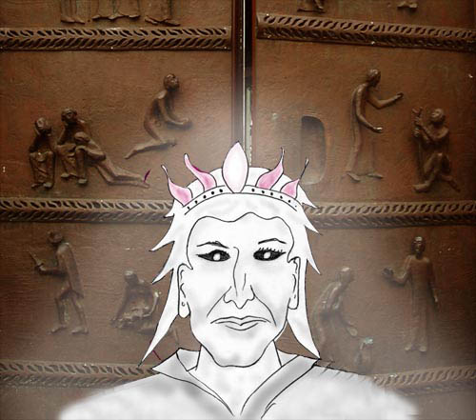


Nerigal

Auf der Stirnseite der Krone war ein Diadem, das weißes Licht ausstrahlte. Die Augen des Mannes waren ohne Augenweiß, und sie schienen in ihrer Schwärze wie Tore ins unendliche Nichts. Darin, gleich einem Feuer, leuchteten zwei weiße Lichter mit hypnotischer Kraft hervor.

Er blickte zu Carol als hätte er ihn erwartet oder herbei gerufen.
"Es ist gut, dass Du endlich zu mir gefunden hast. Komm weiter."
Er führte Carol zu einem großen Holztisch, setzte sich und bat auch Carol Platz zu nehmen.
"Ich herrsche über ein großes Reich. Du warst früher einer meiner Fürsten. Nimm wieder die Würde an, die ich Dir schon in früheren Zeiten verliehen habe. Hier, trage die Flammenkrone." Damit wies er auf eine Krone hin, die neben ihm auf dem Tisch lag. Er nahm die Krone und reichte sie Carol hin. "Ich gebe Dir die Macht des Herrschens", sprach er.



Die Fürstenkrone

Carol reagierte nicht und blieb ruhig sitzen. Er lehnte es ab die Krone anzunehmen.
Nerigal blieb ruhig und gelassen. "Hier ist Dein Zuhause. Du kommst aus meinem Reich und hier ist Deine Heimat. Erkennst Du mich nicht?"
"Nein", sprach Carol fest und abweisend.
Mit festem Blick sah Nerigal zu Carol. "Du willst mich nicht erkennen! Mein Name ist Dir als Zeichen aufgeprägt und Du wirst es vor niemanden verbergen können: ich bin Nerigal. Du bist einer meiner Fürsten und trägst einen Teil meiner Kraft in Dir. Du bist durch Deine Jugend und durch Anschauungen Deiner jetzigen irdischen Welt verwirrt. Wirf die falschen Ideale ab und erkenne wer Du bist und wohin Du gehörst. Fühle in Dich hinein und erkenne meine Gegenwart in Dir, und dass wir von gleicher Art sind!"

Ohne Furcht entgegnete Carol: "Ich lege keinen Wert auf Herrschaft. Ich habe einen anderen Weg gewählt".
"Sei vorsichtig", entgegnete Nerigal, "wenn Du nicht herrschen willst, so wirst Du dienen müssen!"
"Ich bin ein Yogi und gehe einen Weg der Bindungslosigkeit. Ich benötige kein Reich, dem ich verpflichtet bin, auch nicht als Herrscher", entgegnete Carol trotzig. Doch noch während er diese Worte sprach, wurde in ihm die Erinnerung an eine Regentschaft in der Hölle lebendig. Carol kämpfte dagegen an. Es war Nerigal, der die Erinnerung in ihm erweckt hatte.
Nerigal schwieg. Seine Kraft bedurfte nicht überzeugender Worte, sondern wirkte auf andere Weise.
Carol fühlte wie das Wesen eines Höllenfürsten in ihm anwuchs und mehr und mehr von ihm Besitz ergreifen wollte. Wie ein starker Strom schien diese Kraft von Nerigal zu kommen und versuchte sich in jeder Fiber seines Körpers einzunisten.
In Eile rief Carol: "Ich stamme aus einer Welt geheiligter Asketen und bei Dir habe ich lediglich vorübergehend ein Grab gefunden. Jetzt bin ich wieder auf meinem alten Weg und ich werde mich von Dir nicht aufhalten lassen."
Carol hatte es Nerigal in einer nonverbalen Sprache zugerufen, in Gedankenbildern statt Worten. Solcher Art ist die Sprache der jenseitigen Welt. Eine Botschaft kann in einem Sekundenbruchteil erfolgen und das war in dieser Situation auch wichtig, denn Carol hatte keine Zeit zu verlieren.
Gleichzeitig nahm Carol alle seine Kräfte zusammen und stürzte sich mit seinem Astral in seinen materiellen Leib zurück. Sofort riss er die Augen auf, um den Zustand und die Verbindung zu Nerigal zu unterbrechen. Erleichtert stellte er fest, dass der Spuk zu Ende war, jedoch zitterte er am ganzen Körper.

.......
Carol ging in Tiefenversenkung und rief die in ihm verankerten Qualitäten von Nerigal in Erinnerung, wobei er gleichzeitig alle Verbindungen zu Nerigal als Person auszublenden versuchte. Aus seinem eigenen Zustand hoffte er Rückschlüsse auf Nerigal ziehen zu können.
Was Carol wahr nahm erstaunte ihn. Zorn und Hass waren Nerigal fremd. Er hatte nichts mit niederen Höllengeistern zu tun. Was ihn kennzeichnete war eine Kraft, die jeden Gedanken und jedes Gefühl zum Schweigen bringen konnte. Mit dieser Kraft konnte er die Absichten, Wünsche und Entscheidungsfähigkeit anderer unterbinden oder lenken. Er brachte ihr Inneres zum Schweigen, um ihnen dann aus dieser Leere heraus seinen eigenen Willen aufzuzwingen.

In dem Augenblick als Carol dieses Wissen erlangte, hörte er ein Lachen. Es war Nerigal, der lachte. "Erwache aus Deiner Blindheit und den naiven religiösen Vorstellungen des Fußvolkes! Glaubst Du etwa ich habe etwas mit Höllengeistern und dem Teufel zu tun? Es sind Yogis und Asketen, die sich mir anschließen!

Es mag verwundern, dass in dem Text hier mitgeteilt wurde, dass sich die obersten Führer aus Yogis rekrutieren. Nun, das wurde aus der persönlichen Warte von Carol so mitgeteilt. Selbstverständlich sind es nicht bloß Yogis, sondern hoch gebildete und entwickelte Personen aus jeglicher Art von Religion, Magie, Wissenschaft oder was immer auch. Was alle kennzeichnet ist die Kontrolle des Ajna Chakras - das ist der Punkt zwischen den Augenbrauen. Es ist das Willenschakra. Wenn dieses Chakra einzig und alleine aktiviert wird, ohne dass es durch das Herzchakra, in welchem tiefe Liebesgefühle entwickelt werden, im Gleichgewicht gehalten wird, dann erstirbt im Menschen jegliche Art von Gefühl und auch Gedankenunrast. Eine alles durchdringende Stille herrscht dann, gepaart mit einem euphorischen Gefühl der Macht. Leider ist es so, dass in manchen der östlichen heiligen Schriften, der Bhagavad Gita etwa oder dem Hinayana Buddhismus, Zen etc., dies propagiert wird. Das Grundmotiv im Buddhismus ist dem Leid zu entfliehen. Hierzu passt das Ausschalten der emotionellen Empfindungen. Was den Hinduismus anbelangt, so darf man nicht vergessen, dass die Bhagavd Gita ursprünglich eine heilige Schrift der Kriegerkaste war. Und für einen Krieger ist dies eine optimale Geisteshaltung, die ihn befähigt im Kampf schnell und reflektiv zu handeln.

Kriegstaktik

Folgende Regeln gelten für alle, ob dunkel oder hell und werden auch von allen Parteien praktiziert. Zu glauben, dass die dunkle Seite unwissend ist, ist ein großer Irrtum. Auch sie verfügen über eine fundierte Ausbildung und über Spitzenwissen.

Aus dem ebook "Gespräche mit dem Schatten":

- ein vordringliches Bestreben eines Kriegers ist zu siegen. Hierzu sind alle Mittel recht.
- Tarnung: Der Feind kann nur dann einen Krieger bekämpfen, wenn er ihn sieht oder positionieren kann. Deshalb ist eine der Hauptstrategien die Tarnung.
- Vorschieben falscher Angriffsziele. Das ist ebenfalls ein Teil der Tarnung. Man schiebt seinem Gegner einen falschen Feind vor, den er bekämpft und an dem er sich verausgabt.
- Geduld. Man greift nicht blindwütig an, sondern wartet bis sich eine optimale Gelegenheit ergibt. Ein strategischer Vorteil ist für den Sieg entscheidend.
- Aufmerksamkeit. Im Gegensatz zu meinem Feind, ja, das sind Sie, bin ich immer aufmerksam. Klarheit, Zielbewusstheit, Aufmerksamkeit sind meine Stärken, die mir bislang zu sicherem Sieg verholfen haben.
- Mut. Ja, ich habe Mut und Kampfgeist.
- Ethik. Ich besitze höchste Ethik. Ja, da staunen Sie. Ich bekämpfe Pharisäertum, Schwäche, Unaufmerksamkeit, Wehleidigkeit, Raffgier und viele weitere schlechte Eigenschaften. Sie sind verwundert? Nun dann haben Sie mich falsch eingeschätzt. Ich bekämpfe Ihre schlechten Eigenschaften indem ich diese fördere. Ich lasse Sie richtig anrennen, bis Sie als blindes Huhn, endlich erkennen was los ist.
(auf dieses Kapitel hier bezogen werden die Schwächen nicht bekämpft, sondern zum eigenen Vorteil ausgenützt).

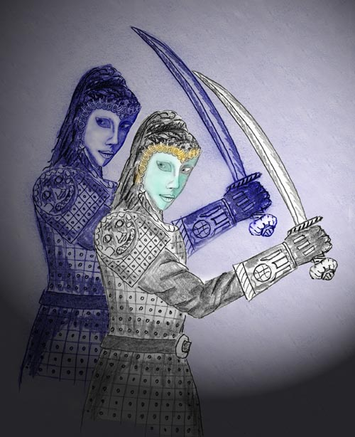

Jemand, der den spirituellen Weg geht, der hat einen bleibenden Gegner der dunklen Seite. Dies ist so aus einer klaren Logik heraus. Ein bleibender Gegner hat seinen Feind genau studiert und verfügt über gutes verfeinertes Wissen über Stärken und Schwächen des Gegners. Er ist ein Spezialist. So lang er gut ist, wird ihm sein Chef jegliches erwünschte Fußvolk zur Verfügung stellen. Hierbei muss man bedenken, dass bei einem gut geführten Krieg nicht nur der Feind selbst ein Angriffsziel ist, sondern sein gesamtes Umfeld, das ihm als Resource dient inklusive aller ihn unterstützenden Personen. Da bedeutet, dass der Gegner eine komplexe Logistik beherrschen muss und einen mehr oder großen Personenkreis als Angriffsziel hat. Hierzu hat er seinen Stab an Anführern, jeweils einer für eine mit dem Feind assoziierte Person und eine größere Anzahl als Fußvolk.

Es gilt zwar das Prinzip des Tarnens, aber wenn man sich schon lange in Gegnerschaft befindet und so manchen Kampf durchgestanden hat, dann kennt man einander bereits. Dies gilt auch für eine der Astralszenen, die ich in der Folge bringen möchte.

Bergkristalle (Ballabene)
Ich ging über den frisch gepflügten Acker. In einer der Ackerfurchen entdeckte ich einige verlockend schöne Bergkristalle. Ich hob sie nicht auf, auch nicht um sie zu betrachten, war ich doch in meiner Astralreise tagesbewusst. Ich war etwa dreißig Meter weiter gegangen, da gesellte sich ein Mann zu mir. Ich erkannte in ihm meinen jenseitigen Gegner. Wir gingen einige Schritte zusammen, als ich ihn auf die Bergkristalle ansprach:
"Du wolltest mich dazu verlocken die Bergkristalle aufzuheben und mit mir zu tragen. Die hast du wohl präpariert und mit dir verankert, um über sie meine Gefühle und Gedanken auszuloten, während ich sie mit mir trage. Stimmt das?"
Mein Begleiter gab es freimütig zu und ich erfühlte eine kleine Anerkennung darüber, dass ich seine List durchschaut hatte. Da er sich von mir als Gegner erkannt fühlte und sozusagen nichts mehr zu holen war, entfernte er sich wieder von mir.
Ich ging ein kleines Stück alleine weiter, als sich wieder wer zu mir gesellte. Ich erkannte in ihn einen weiteren Beschatter. So wendete ich mich ihm zu und sprach in an:
"Von eurer Gruppe bist du mir der Liebste (das meinte ich ehrlich). Deshalb will ich dir ein kleines Geheimnis mitteilen.
Außer unseren irdischen Körper haben wir einen Astralkörper."
Ich fühlte wie in meinem Begleiter großer Unwille entstand, weil ich solch banale Argumente vorbrachte und über Selbstverständlichkeiten sprach. Ich ließ mich jedoch nicht aus der Ruhe bringen. Hier möchte ich noch hinzu fügen, dass diese Gruppe von Gegnern einer höheren Befehlsinstanz angehörte, deren Aufgabe es war mediale Menschen zu überwachen. Hierbei sollten sie darauf achten, dass diese medialen Menschen im Alltag stagnieren und keine besonderen Fähigkeiten entwickeln, was sie zu befähigten Gegnern machen würde. Ausgenommen natürlich sie würden sich der dunklen Seite anschließen. Jedenfalls sollte es der Fall sein, dass sie Gegner bleiben und sich entwickeln, so sollten sie zermürbt oder womöglich physisch beseitigt werden (ein Versuch, der einige Monate zuvor fast erfolgreich gelungen wäre). Aus dieser Kenntnis des Schwerpunktes dieser Gruppe und ihrer Auftragslage setzte ich das Gespräch nun fort:
"Ihr seid auf die medialen Fähigkeiten der Menschen orientiert und seid alarmiert, wenn sich diese Fähigkeiten weiter entwickeln, sofern euch diese Menschen nicht untertan sind. Deshalb seht ihr in mir einen Gegner, den ihr bekämpfen wollt. Doch da liegt ihr einem großen Fehler auf. Der Schwerpunkt meines Könnens liegt nicht in der Medialität und ist somit nicht an den Körper gebunden. Wenn ihr also meinen Körper schwächt oder ihr mich erfolgreich beseitigen könntet, so wäre das in keiner Weise ein Erfolg. Deshalb, weil meine Kraft und Möglichkeiten gar nicht so sehr an meine Medialität gebunden ist, sondern an den Astralkörper. Angenommen ihr hättet Erfolg und ich würde sterben, dann könnte ich mich als Jenseitiger noch freier und ungehindert entfalten. Ich habe diese Möglichkeit nicht euch gegenüber eingesetzt, würde es aber tun, wenn ihr eure Aktionen übertreibt."
Da man einen Gegner nicht mit Worten überzeugen kann, denn schließlich könnten diese gelogen und Teil eines Täuschungsmanöver sein, öffnete ich mich nach diesen Worten und zeigte ihm einen Teil meines Wesens, der ihm unbekannt war und erschreckte. Er entfernte sich und teilte die Botschaft anscheinend überzeugend seinem Gruppenchef mit. Denn im nächsten Augenblick hatte sich die gesamte Gruppe zurück gezogen und alle Aktionen eingestellt. Ich hatte in der Folge keine weiteren Begegnungen mehr mit dieser Gruppe.

Was zählt ist Wissen und Können, wobei man unter "Können" Geistige Fähigkeiten und Stärken verstehen kann. Wie solches aussehen kann, hierfür sei folgendes Beispiel gebracht:

Die Macht des Fixierens (M.S.)
Ich stehe vor einer Bühne. Sie ist vollkommen in Dunkelheit gehüllt. Nur zwei Lichtkegel durchbrechen die Finsternis. In jedem der zwei Lichtkegel sitzt eine mit langer schwarzer Robe gekleidete Gestalt. Im Zentrum eine der beiden Gestalten, ein Hüne. Leicht nach rückwärts versetzt eine Frau. Beide sind von dunklem Typus, haben schwarze Haare, schwarze Augen und sind von bestechender Schönheit. Der Mann bedeutet mir näher zu kommen und blickt mir dabei tief in die Augen. Auch ich fixiere seine Augen. Plötzlich verschwimmen die Gesichtszüge des Mannes. Deutlich sehe ich nunmehr nur auf der Stirne des mannes ein einziges Auge, das scharf und klar hervor tritt. Ich kann nicht ablassen hin zu sehen, spüre aber wie rings um mich die Dunkelheit sich zusammen zieht. Eine beklemmende Stille breitet sich aus und ich habe das Gefühl in eine endlose Tiefe zu stürzen.
Mit aller Kraft sammle ich meine Sinne und rufe innerlich laut nach Guru Ananda. Schlagartig ist der Bann gebrochen und ich stehe wieder auf der hell erleuchteten Bühne.

Jenseitige Methoden anzugreifen

Bedenken wir, dass es im Jenseits keine Materie in unserem Sinne gibt. Somit gibt es auch keine Technik und auch keine Waffen wie hier bei uns. Die Kriegsführung vollzieht gebraucht deshalb andere Mittel. Einige dieser Mittel und Methoden werden hier anschließend aufgereiht.

Einschleusen von unguten aurischen Keimen
Man verpflanzt in einen Gegner eigene astrale Elemente, um über diesem Weg eine bessere Verbindung zu erreichen oder um den Gegner aurisch zu vergiften. Das Pech für jene ist nur, dass diese Methoden eine nur geringe Wirkung haben. Das ist deshalb so, weil der Astralkörper, der unbewussten Astralreisenden gebildet wird nur sehr dünn ist. Zudem ist der irdische Körper eine enorme Energiequelle, speziell bei einem medialen Menschen mit aktiver Kundalini. Solche Angriffe verpuffen somit ziemlich und niemand muss sich vor solchen Attacken fürchten. Dass dennoch derlei Methoden eingesetzt werden - man versucht eben alles, in der Hoffnung doch gelegentlich Erfolg zu haben.

Sympathiemagie
Sympathiemagie wird in den verschiedensten Varianten eingesetzt. Wie das aussieht möge folgendes astrale Erlebnis veranschaulichen:

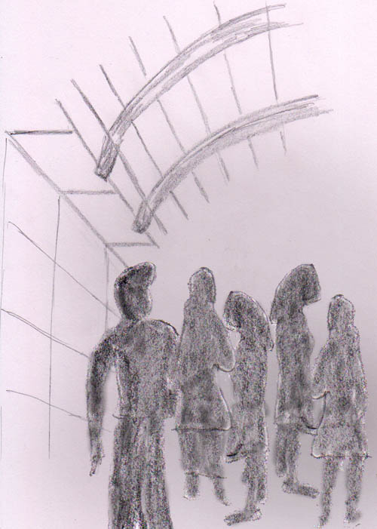

Die Halle der Figuren (Ballabene)
Ich befand mich im ersten Stockwerk eines Miethauses in der Bauart der Gründerzeit. In einer der Wohnungen war eine Art Fest. Die Türen waren offen, man konnte rein oder raus gehen wie man wollte und wurde sogar beschenkt. Ich bekam eine Bastschüssel mit Obst. Ich nahm mir einen apfel heraus und verzichtete auf den Rest des Obstes. Dann verließ ich die gastliche Wohnung und ging auf den Gang hinaus. Vor der Stiege nahm ich den Apfel in der Absicht ihn zu essen und brach ihn auseinander. Doch innen war der Apfel ekelig faulig und ich warf ihn weg.
Ich ging die Stiege hinunter und betrat aus dem rückwärtigen Hauseingang einen kleinen Platz. Gegenüber vom Hauseingang war ein ebenerdiges Gebäude, das wie eine Lagerhalle aussah. Ich ging darauf zu und traf unterwegs Gurini Ananda. Zusammen gingen wir auf die Lagerhalle zu. Vor dem Eingang stand ein Mann, dem es überaus unangenehm war, dass wir die Lagerhalle betreten wollten. Wir gingen dennoch durch das Tor und standen nunmehr in einer Halle mit vielen lebensgroßen Figuren. Mich interessierte das und ich blieb stehen, um mir die Figuren besser anzusehen. Gurini Ananda war anscheinend daran nicht interessiert und ging weiter, um den nächsten Raum zu betreten. Der Aufpasser, das schien der Mann zu sein, war sehr beunruhigt, wie es schien und wusste nicht, wen von uns beiden er nun beschatten sollte. Er entschied sich für Gurini Ananda und ließ mich alleine zurück. Nun besah ich mir die Figuren genauer. Auch betastete ich hin und wieder eine Statue. Sie waren aus braunrotem Material gemacht, das eine Konsistenz ähnlich wie Hartgummi hatte. Ansonsten waren sie lebensnah und auch lebensgroß. Zu meinem Erstaunen erkannte ich, dass die Figuren unseren Yogis aus dem Ashram nachgebildet waren, allerdings mit von Aggressionen und Hass fratzenhaft verzerrten Gesichtern. Eine der Statuen hatte ein eingeschlagenes oder verklebtes Auge. Ich dachte sofort an Sympathiemagie, wie man sie mit Wachs- oder Lehmfiguren praktiziert. Ich stellte mich in die Mitte des Raumes, sprach laut ein OM und dann den Befehl aus, dass die Figuren zu Staub zerfallen mögen. Da zerfielen die Figuren allesamt. Nur vereinzelt blieb die eine oder andere Figur halbzerfallen und brüchig stehen. Nun kam der Aufseher herein gestürzt. Voller Entsetzen sah er die Verheerung, die ich angerichtet hatte.

Ich war zufrieden, dass ich dieser Sympathiemagie einen Riegel vorschieben konnte. Dennoch verließen eine Woche später einige Yogis den Ashram. In der folgenden Zeit hatte ich immer wieder festgestellt, dass es geballte Attacken gab, in welchen jeweils die Schwächsten von ihrem Weg abfielen. Diese Attacken waren zwar auf das Zentrum ausgerichtet, konnten jedoch nur bei Labilen und Schwachen zur Geltung kommen.

Die Zukunft der Menschheit

Der Kampf um die Zukunft der Menschheit, sowohl zivilisatorisch als auch biologisch spaltet jenseitige Hierarchien in mindestens zwei Lager. Diese Teilung in "gut" und "böse", "spirituell" und "dämonisch" zu treffen ist sicher eine zu große Simplifizierung.

Es geht da um mehr als um religiöse Anschauungen, es geht um die Zukunft der Menschheitsentwicklung:

- Sollen die Menschen gefühlsarme Wesen mit hohem Intellekt werden, um unbeeinflusst durch Emotionen besser der Vernunft gehorchen zu können?
- Sollen die Menschen ihre Gefühle entwickeln, um durch Warmherzigkeit und Verständnis eine besseres soziales Zusammenleben zu ermöglichen?

Es sind zwei unterschiedliche Strategien einer "besseren" Zukunft.

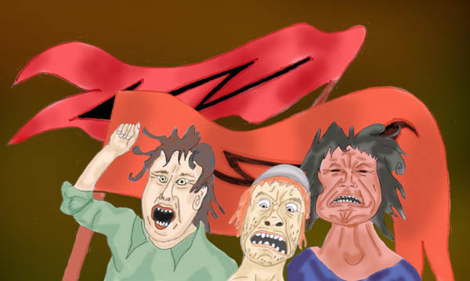

Wohin gehst Du Menschheit?



Oder Liebe zu Natur und Mensch?

Rechtshinweise

Erstausgabe 2012, Wien. Überarbeitet 2016
Urheber- und Publikationsrechte: alle Bilder von Alfred Ballabene. Texte ohne Angaben von Alfred Ballabene. Weiters Texte aus Zuschriften, die auf Wunsch der Korrespondenzpartner anonym gehalten werden. Literaturstellen sind mit genauem Zitat versehen.
Nach GNU Richtlinien frei gegeben.

Ich bedanke mich für Ihren Besuch

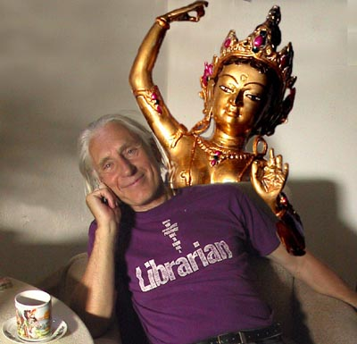

Alfred Ballabene

